Это интересно!!!

Что посмотреть и послушать о космосе.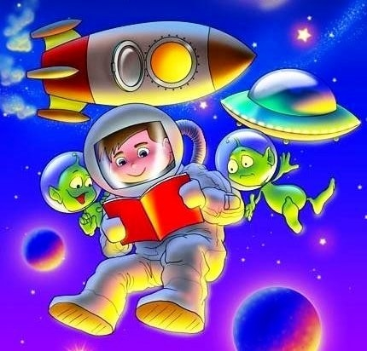
- Путешествия в открытом космосе. Сборник | Смешарики Пин-код. Обучающие мультфильмы
https://www.youtube.com/watch?v=ZAj92luFSKs
2. Аудиосказки про космос
https://web-skazki.ru/category/pro-kosmos
3.Аудиоэнциклопедия Путешествие в космос с Чевостиком
https://www.youtube.com/watch?v=Y1twd9vsaOg

4.Где спят космонавты и что они едят
https://www.youtube.com/watch?v=ljjAwkBtlPo

5.Как нарисовать космос акварелью поэтапно. Как ребенку нарисовать космос
https://www.youtube.com/watch?v=ECSkdzW6Mwo

